### 《魔界神兵》[1]（Questron）

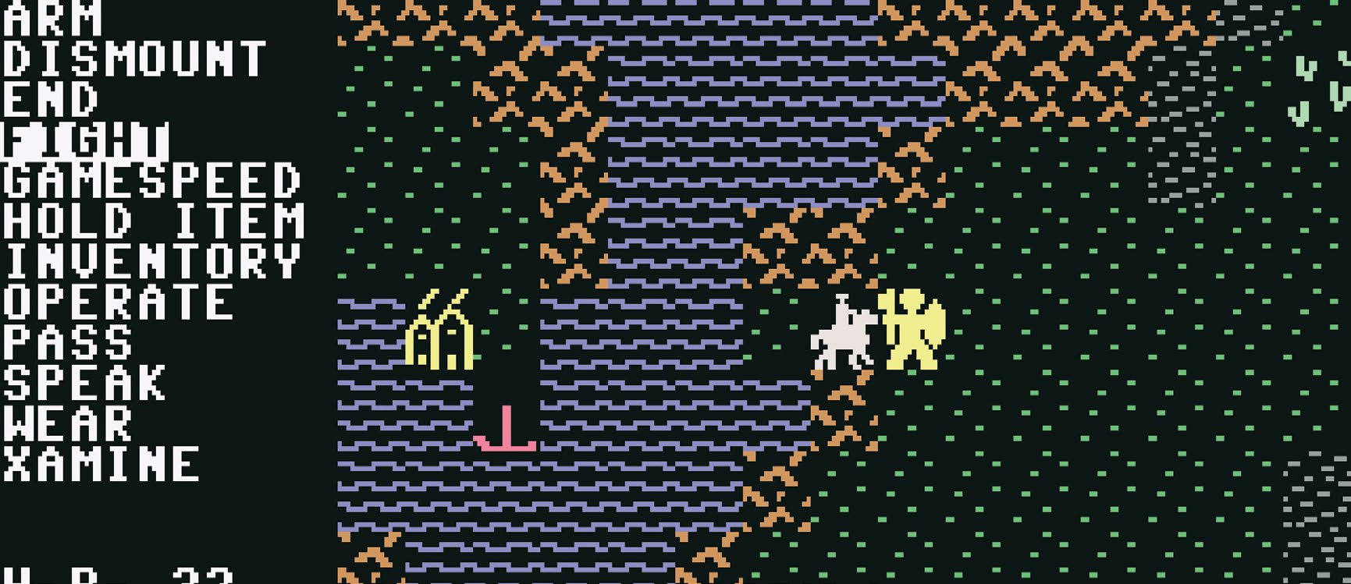

Strategic Simulations, Inc., 1984. C64, Apple II and Atari 8-bit

作者：FE

翻译：VitaminA

“我最大的遗憾之一就是从来没有联系过 Richard（Garriott）*，从来没有跟他正面谈过（《魔界神兵》与《创世纪》之间的相似性）。但当时考虑到他名声那么响，而我不过是住在偏远中西部的一个无名小卒，而且 Brøderbund 和 SSI 都跟我说他对此很生气。我不知道要对他说些什么。”

—— [Chuck Dougherty](http://crpgaddict.blogspot.com/2015/10/questron-more-from-creator.html)

《魔界神兵》联合作者

*译者注：《创世纪》的作者

早年的 CRPG 游戏风格各异，相差极大。每个游戏的美术和玩法都不尽相同。这是一个全新的领域，当年的开发者们竭力探索在电脑上呈现 RPG 游戏的最佳形式。有些游戏的灵感来源是 PLATO 上的 RPG 游戏，但多数情况下，不过是某位程序员新买了一台 Apple II，试图以自己最喜欢的桌游、小说和电影为原型做一款游戏，仅此而已。

《魔界神兵》诞生的契机则有所不同。Charles Dougherty 玩了《创世纪 I 》，深深为其着迷，。尽管此前他从没玩过任何 RPG 游戏，但作为一名优秀的程序员，他想尝试以自己唯一所知的一款 RPG 为原型，创造出属于自己的游戏，《魔界神兵》应运而生。

游戏做完之后，他给发行商寄了过去，寻求合作。Brøderbund[2] 在游戏展示会上摆出了这款游戏，但有一次，Richard Garriott 恰巧路过展台，表示这个游戏和他的《创世纪》重合度过高。Brøderbund 因此放弃了发售《魔界神兵》。不过， Strategic Simulations Inc. (SSI)[3] 想要以该游戏打进 CRPG 市场，于是与 Garriott 达成了协议。

经过几次修改《魔界神兵》于 1984 年发售上市。免责声明上写道：“本游戏的结构与风格均由 Richard Garriott 本人授权使用”。

如今看来，Garriott 这样的要求略显小家子气，毕竟大火的作品难免被反复“借鉴”，何况之后数年内涌出了大批深受《创世纪》影响的 RPG 游戏，如《春之碎片》（Shards of Spring）[4], 《2400 A.D.》[5], 《魔法之烛》（Magic Candle）[6], 《死亡领主》（Deathlord）[7], 《勇者斗恶龙》（Dragon Quest）[8], Exile《流放》（Exile）[9]等等。不过《魔界神兵》是第一个模仿的，而且确实与《创世纪 I》和《创世纪 II》有极高的相似程度。

《魔界神兵》没有创建角色的环节，你只需输入姓名就能进入游戏庞大的开放世界之中。你的首要目标是收集金币，提升实力，在不同的城镇里购买武器和装甲，去教堂里提升自己的 HP。

《魔界神兵》也没有经验系统，你只能通过玩小游戏来升级属性——例如，玩飞碟射击游戏能逐渐提升敏捷。这一设计很有新意，但让玩家失去了打怪的动力，因为击败怪兽奖励的金钱很少，没有经验值，还会消耗 XP。玩家还不如去城里赌博，沉迷二十一点或者轮盘赌。只不过这样是全然没有当英雄的感觉。

等你足够富裕、足够强大，国王就会召见你。你会被委以重任，要去邪恶之地（Land of Evil）击败邪恶巫师。新地图又是一片广袤的大陆，那边的敌人更加危险，多了几个第一人称视角的地牢。你还会得到一只巨鹰，可以骑在它背上飞来飞去。

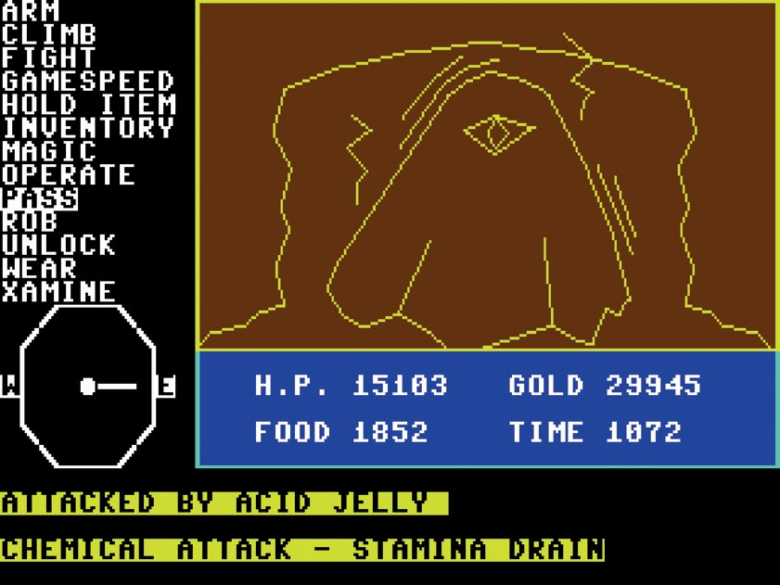

图 1 抵达邪恶之地后，你就能探索那些第一人称视角的地牢了。大部分的 RPG 游戏都用直线勾勒出地牢框架，但《魔界神兵》的地牢更像是一个个洞穴。

《魔界神兵》的旅途过程鲜有创新之处，但它的结局却很具革新性。现如今，我们都习惯了通关游戏之前精美的结局动画，但在当年，画面上只会显示：“你赢了！”游戏界面便关闭了。《魔界神兵》是史上第一款有结局动画的 CRPG 游戏，甚至可能是第一款这么做的电子游戏。你通关之后，游戏会播放一段很长的庆功典礼动画，小号手奏乐恭迎你归来，国王为你授勋，甚至还小小地暗示了一下续作。

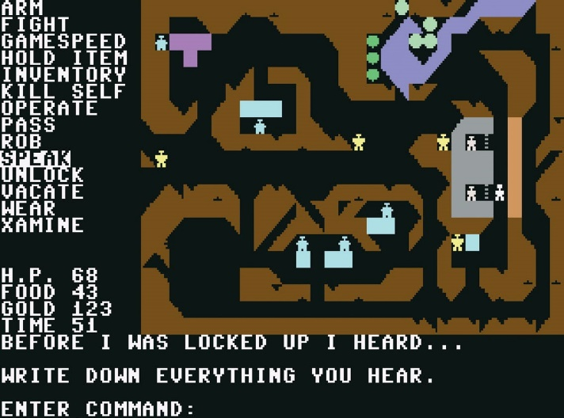

图 2 这座城市有四个商店，一座赌场和一座监狱。我贿赂了守卫以和囚犯交谈，打听提示信息。和《创世纪》一样，商店里出售的物品会随游戏进度更新。

《魔界神兵》一炮而红，十分畅销，于是 Charles 和他的双胞胎兄弟 John 成立了 Quest Software，于 1987 年推出了他们的第二款游戏《古者遗产》（Legacy of the Ancients）。此作的引擎升级了，城镇变大、图像更好，还加入了物品耐久度设定，不过基本玩法还是和《魔界神兵》差不多——你要通过赌博或是战斗获得金钱，玩小游戏升级属性，最终击败邪恶反派。

《古者遗产》倒是有其独特亮点：游戏始于 Galatic 博物馆，里面的展品都有魔力。它们可能会把你传送到某座城市或者秘密地牢里，或是给你装备、升级属性。你需要在探险中找到特殊金币才能与它们交互。本作依然没有经验值系统。你要完成博物馆管理员发布的任务，解锁新关卡和博物馆内的新区域。

在美国艺电（EA, Electronic Arts）名下发行了《古者遗产》之后，兄弟俩又和 SSI 合作，通过其旗下西木工作室（Westwood Studios）的帮助推出了《魔界神兵 II 》。

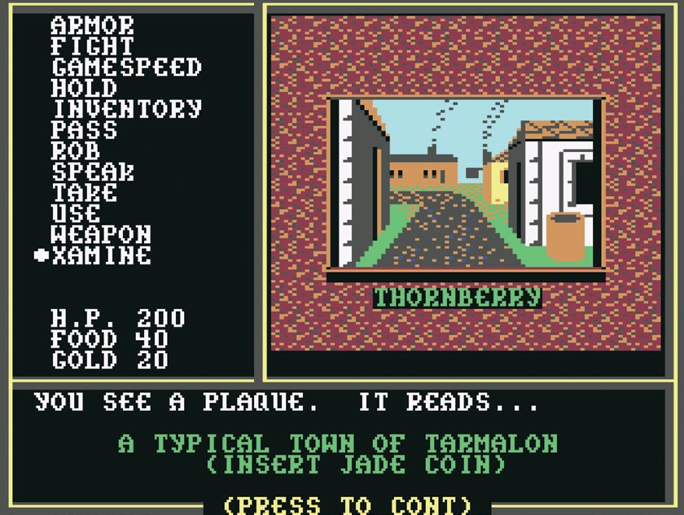

图 3 《古者遗产》最为标志性的 Galatic 博物馆。这里的展品都是通向远方大陆的传送门。

《魔界神兵 II》于 1988 年发售，画面有所升级，图像更加花哨，但本质上还是《魔界神兵》的重置版。和前作一样，它依然还是单人 RPG 游戏，玩法是收集金币、购买装备、升级属性。续作不像《古者遗产》那样有创新性的 Galatic 博物馆，游戏机制也依然原始，停滞不前。1988 年还出了不少游戏，比如《废土》（Wasteland）[10]、《创世纪 V》（Ultima V）和《光芒之池》（Pool of Radiance）[11]，与这些同期发售的名作相比，《魔界神兵 II》只能算作平平无奇。

兄弟俩在 1988 年还制作了另一款游戏——《黑银传说》（The Legend of Blacksilver）。本作是《魔界神兵》与《古者遗产》的集大成者，但本质依然与前作如出一辙。更糟的是，《黑银传说》的发行商 Epyx 破产了，没能好好地为游戏做宣发。至此，种种原因促使这对双胞胎兄弟从游戏开发产业引退了。

这可谓是一段轶事。Charles 和 John 先前都没有任何 RPG 游戏相关的经验——他们只是出于对《创世纪》的喜爱而决定做和它一样的游戏而已。在这个理念引导下他们推出了几款彼此极为相似的作品但最终没能推陈出新，因而土崩瓦解，被时代所淘汰。

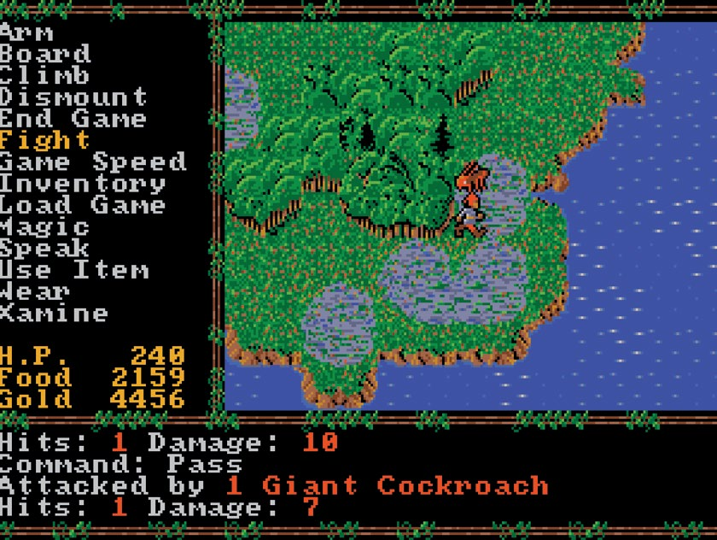

图 4 《魔界神兵 II》的图像更加精美了，但与《创世纪 V》和《废土》相比，其游戏机制过于简朴单调。

1. 《魔界神兵》是 SSI（Strategic Simulations, Inc）发售的第一款 RPG 游戏。公司先前以策略游戏著称，但这款游戏很快名声大噪，一举超越了之前所有的作品。
2. 译者注：Brøderbund 原本是电子游戏和教育软件制造商，以首创发行游戏《神偷卡门》（Carmen Sandiego）著称。
3. 译者注：SSI 是一家电子游戏开发公司，于 1979 年成立。在 1994 年，SSI 被 Mindscape 买下，一度成为美泰的一部分，最后在 2001 年 1 月并入育碧软件。
4. 译者注：《春之碎片》是由 TX Digital Illusions 开发，于 1986 年由 SSI 发售的一款角色扮演游戏，经常被拿来与《创世纪 III》相比较。Tim Bailey 评价此作：“如果你有闲钱，等不及《创世纪 IV》发售，那可以先玩玩这部略次一些的仿品。”
5. 译者注：《2400 A.D.》是由 Origin Systems 于 1987 年发售的一款轻量级角色扮演游戏，以世界末日为题材，风格非常类似于《创世纪》系列。
6. 译者注：《魔法之烛》是由 Mindcraft 在 1989 年发售的一款角色扮演游戏，与《创世纪 II》风格类似，荣获电脑游戏世界 1989 年年度最佳角色扮演游戏。
7. 译者注：《死亡领主》是由 EA 在 1987 年发售的一款日本舞台的角色扮演游戏，风评较差。Richard Garriott 认为此作是对《创世纪》系列的拙劣模仿，因此不再与 EA 合作，还在之后的《创世纪》游戏中加入了一位海盗角色 Pirt Snikwah ，以此暗讽Trip Hawkins，EA 的创始人。
8. 译者注：《勇者斗恶龙》是由日本艾尼克斯（现为史克威尔艾尼克斯）研发的角色扮演游戏系列，其作为游戏史上最畅销的长寿游戏系列之一，在日本具有“国民RPG”之称，最初设计受到《创世纪 III》影响。
9. 译者注：《流放》（全称《流放：地穴逃生》）是由 Spiderweb Software 在 1995 年制作的回合制角色扮演游戏，Spiderweb Software 创始人兼游戏制作者 Jeff Vogel 表示游戏的战斗系统是在《创世纪 V》的基础上加以改良。
10. 译者注：《废土》是由 Interplay 开发并于1988年初发售的科幻开放世界角色扮演游戏。作为公认最具影响力的 RPG 游戏之一，《废土》影响了后世许多游戏，包括广为人知的《辐射》系列。
11. 译者注：《光芒之池》是由 SSI 发行的一款奇幻题材角色扮演游戏，是“金盒子”系列中的第一作，其游戏机制影响了后世许多“龙与地下城”题材的游戏，包括《无冬之夜》等。